**PAGINA WEB EN AWS**

Vamos a implementar una pagina en AWS que utilizara una base de datos almacenada en AWS.

Para ello encontraras los pasos en este manual.

**Lanzar el laboratorio y crear BD**

Vamos a buscar Amazon RDS y nos tendrá que aparecer una ventana como esta de abajo.

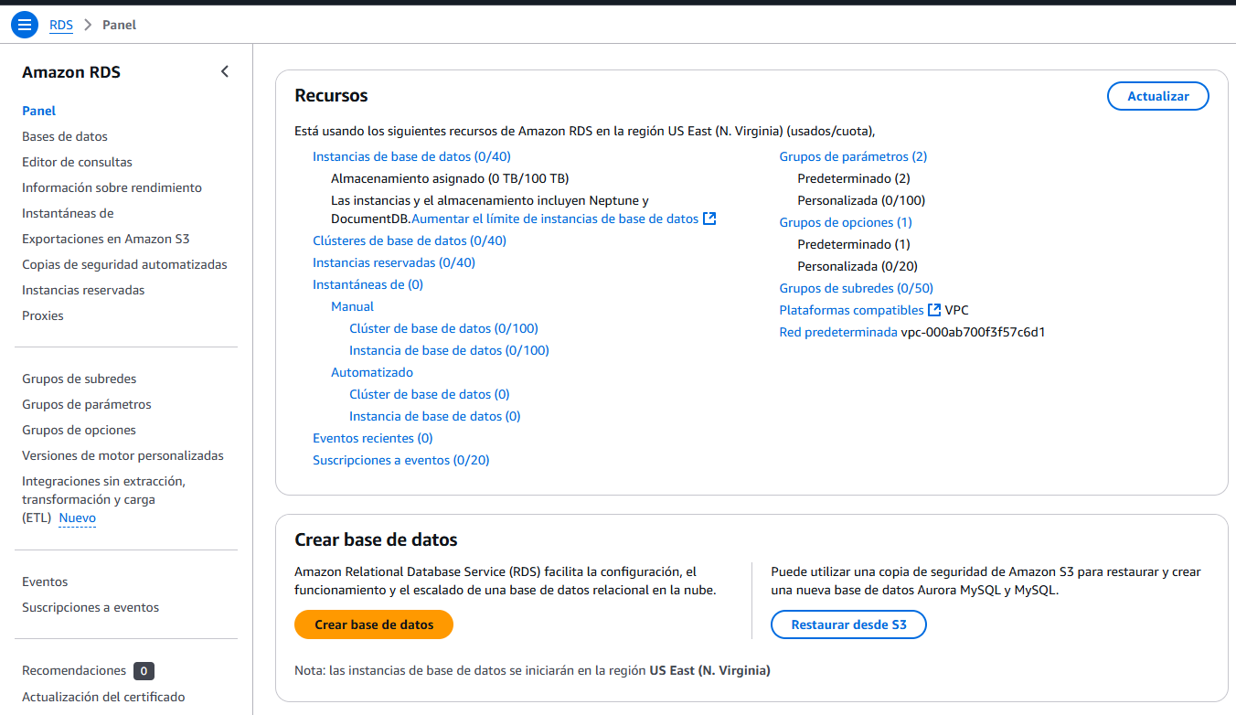

Una vez aquí crearemos la base de datos haciendo clic en crear base de datos en el botón de color naranja de abajo.

A continuación, aparecerán muchas opciones de motores de bases de datos para elegir. En mi caso escogeré MYSQL

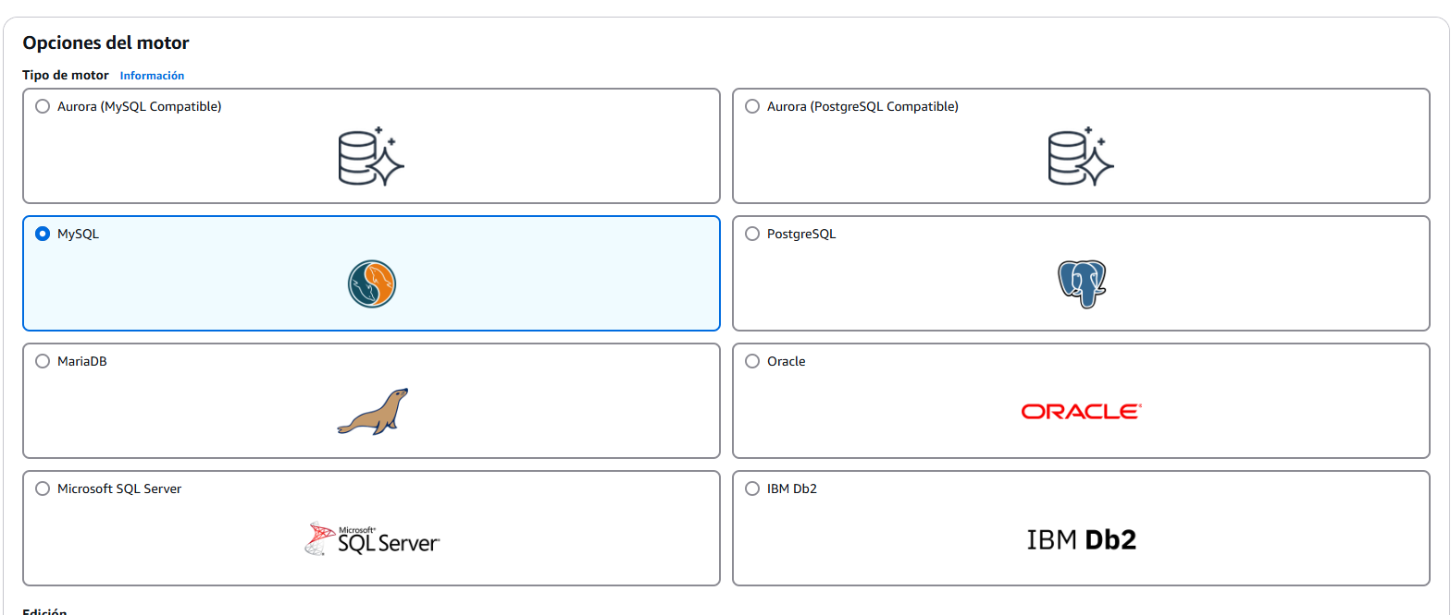

Si bajamos hacia abajo, en el apartado plantillas escogeremos capa gratuita para que el coste no sea tan elevado.

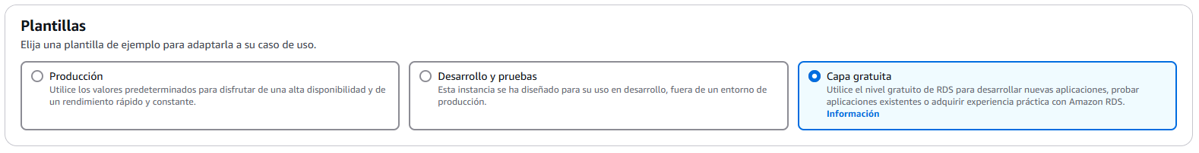

Un poco más abajo nos pedirá usuario y contraseña, por defecto dejaremos el usuario admin y pondremos la contraseña que veamos conveniente.

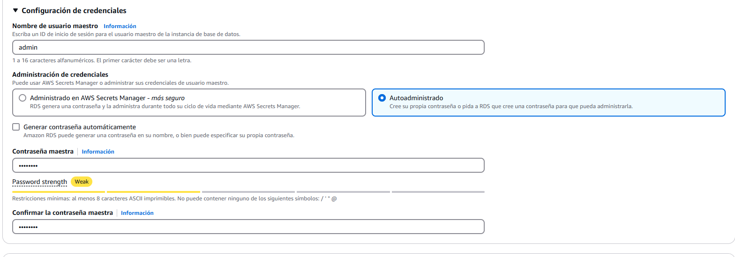

Continuaremos modificando a nuestro gusto la base de datos pero, una vez lleguemos al acceso, marcaremos la opción publica para que podamos acceder a nuestra base de datos.



Por ultimo la creamos.

Una vez creada tendremos que habilitar el puerto 3306 para conectarte a la base de datos. Para ello buscaremos el siguiente enlace:

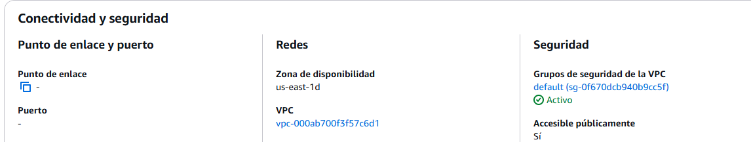

Haremos clic en el enlace de color azul debajo de **SEGURIDAD.** Se abrirá una pestaña donde tendremos que hacer clic en el id del grupo de seguridad para posteriormente agregar una nueva regla de entrada con el puerto 3306. Tiene que quedar tal que asi:



**PRUEBA DE CONECTIVIDAD**

Vamos a probar la conectividad de la base de datos. Para ello vamos a utilizar tanto el usuario y contraseña utilizados anteriormente como la base de datos BD.sql que encontraremos junto a este manual.

Lo primero será ubicar el punto de enlace que deberemos coger para la conexión.

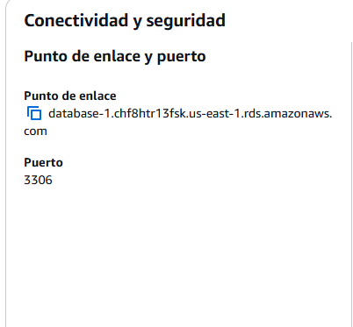

Abriremos HeidiSQL y agregaremos el punto de enlace, usuario y contraseña.

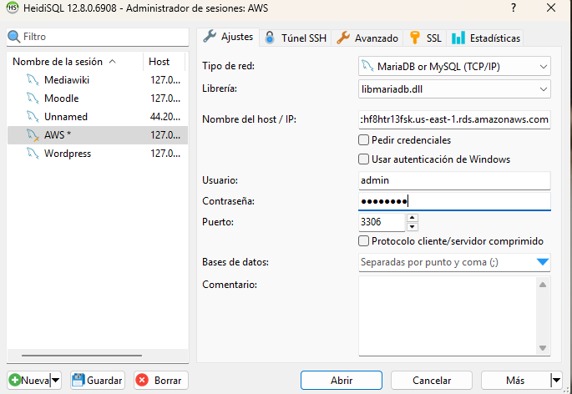

Y por último una vez dentro abriremos BD.sql

**BACKEND**

Vamos a empezar con el backend, para ello, ubicaremos en el AWS “Elastic beanstalk” y crearemos un entorno con el nombre que queramos.

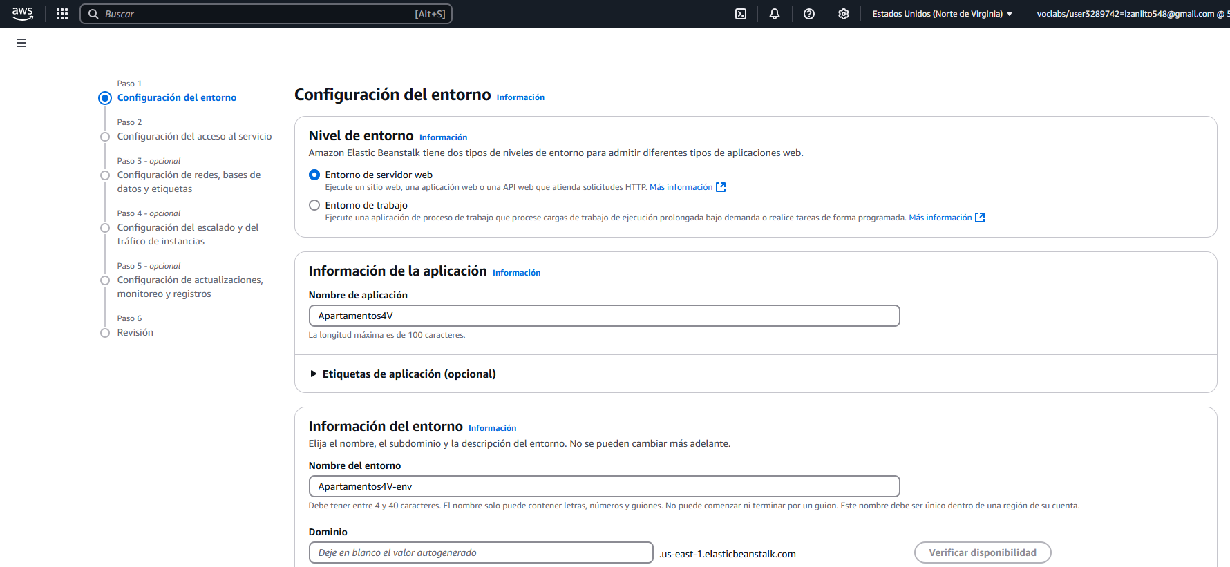

Lo siguiente es elegir el tipo de plataforma pondremos Docker. Además, agregaremos que queremos cargar nuestro código desde un archivo local. Pero antes de subirlo hay que modificar el archivo .env.

DATABASE_URL="mysql://{Usuario}:{Contraseña}@{Nombre_de_la_base_de_datos_de_RDS}:3306/apartment4v?serverVersion=8.0.39&charset=utf8mb4"

Los datos a introducir serán los utilizados en la creación de la base de datos.

El código que vamos a cargar en local es un zip con todo el contenido del backend excepto el Docker-compose.yml. Además de esto, pide una versión obligatoriamente y aunque no sea de importancia pondremos 1.0 por ejemplo.

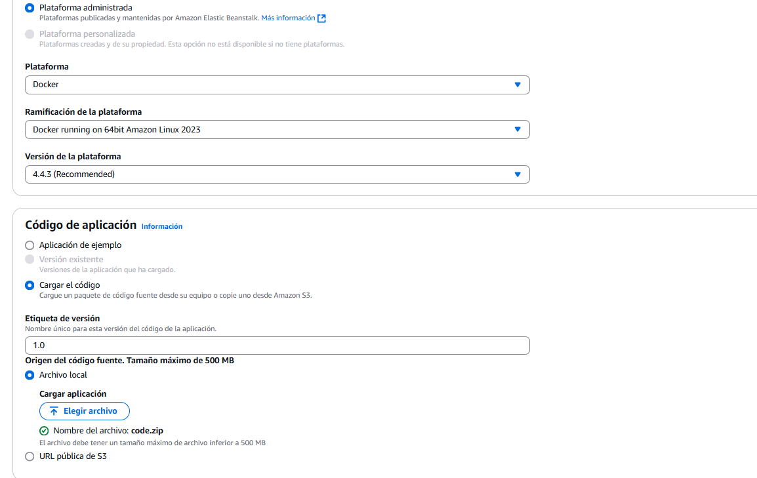

A continuación, en el paso 2, agregaremos los roles y las claves de AWS.

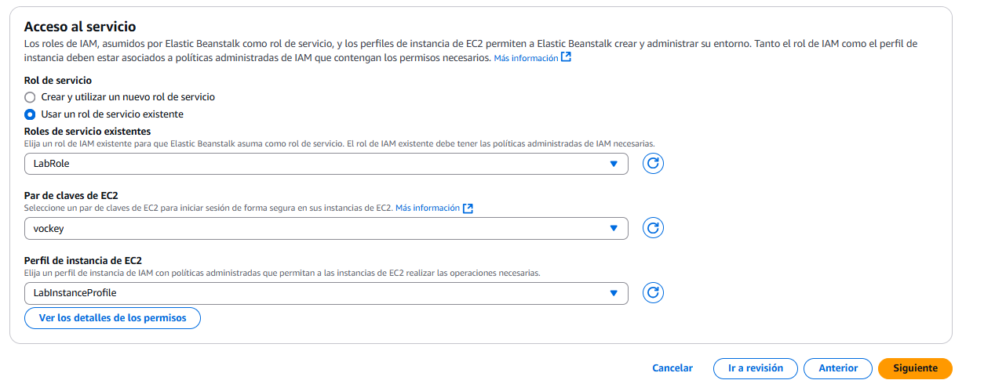

Las siguientes ventanas de pasos las dejamos sin rellenar dándole a siguiente hasta llegar a la revisión donde le daremos a enviar



**FRONTEND**

Para crear al frontend hay que modificar el archivo dockerfile editando la siguiente línea:

RUN sed -i 's/<backend_domain>/backend_domain_here/g' /var/www/html/main-ZKT6JCA3.js

La modificaremos añadiendo el dominio generado por Amazon en el backend.

Por último, hay que volver a hacer todos los pasos hechos anteriormente para el backend pero modificando el archivo subido. Es decir, en vez de subir el zip de los archivos del backend tendremos que subir los del frontend.

Una vez terminado, si nos conectamos a ¡l nombre de la instancia del frontend la página web saldrá.